N. 63

07 Maggio 2010

News per i clienti dello studio

Ai gentili clienti

Loro sedi

Distributori, installatori e centri di assistenza tecnica:
nuovi obblighi per il recupero di apparecchi elettronici ed elettrici

Gentile cliente, con la presente desideriamo informarla che dal 18.06.2010 i distributori, gli installatori ed i gestori di assistenza tecnica sono OBBLIGATI a ritirare gratuitamente le apparecchiature elettriche ed elettroniche (AEE) che vengono sostituite dalle nuove acquistate. Contestualmente dovranno provvedere alla raccolta ed al trasporto di detti apparecchi usati da buttare, all’iscrizione all’Albo nazionale gestori ambientali con modalità semplificate. Specifici obblighi sono previsti anche per i soggetti terzi che si occupano del trasporto. Le disposizioni si intendono applicate sia per i RAEE (rifiuti da apparecchiature elettriche ed elettroniche) domestici che professionali, per questi ultimi l’obbligo decorre a partire dal 19.05.2010.

Rifiuti apparecchiature elettriche ed elettroniche

E’ stato pubblicato sulla G. U. n. 102 del 04.05.2010 il decreto 08.03.2010 n. 65 che disciplina il ritiro, la raccolta ed il trasporto di apparecchiature elettriche ed elettroniche (AEE) usate e da buttare. Il decreto entra in vigore il 19.05.2010, ma per il ritiro dei rifiuti domestici la disposizioni si applicano a partire dal 18.06.2010.

Le nuove modalità introdotte prescrivono che in caso di acquisto di nuove apparecchiature elettriche ed elettroniche si provveda al ritiro gratuito delle apparecchiature usate da sostituite.

In particolare:
SOGGETTI OBBLIGATI
apparecchiature elettriche ed elettroniche (AEE):

- AD USO DOMESTICO
(dal 18.06.2010)
- AD USO PROFESSIONALE
(dal 19.05.2010)
OBBLIGATI AL RITIRO GRATUITO
- Distributori
- installatori
- gestori di assistenza tecnica

ATTENZIONE
Sono soggetti obbligati anche i distributori che effettuano televendite e vendite elettroniche.

Cosa sono gli AEE

Si definiscono AEE (Apparecchiature elettriche ed elettroniche) tutti quegli apparecchi che per funzionare hanno bisogno o di una spina elettrica o di pile e/o batterie.

Tali strumenti sono classificati in 10 grandi categorie, di conseguenza tutti i soggetti distributori di tali beni (compresi gli installatori o centri di assistenza) sono tenuti ad osservare la norme di raccolta e trasporto delle apparecchiature dismesse (RAEE – Rifiuti da apparecchiature elettriche ed elettroniche) disposte dalla nuova normativa, come descritte in seguito.

STRUMENTI CHE APPARTENGONO ALLE
APPARECCHIATURE ELETTRICHE ED ELETTRONICHE (AEE)
- Grandi elettrodomestici (frigoriferi, lavastoviglie ecc.);
- Piccoli elettrodomestici (aspirapolvere, frullatori, asciugacapelli ecc.);
- Apparecchiature informatiche e per le telecomunicazioni (calcolatrici, telefoni cellulari, computer ecc.);
- Apparecchiature di consumo (radio, televisioni, videocamere, strumenti musicali ecc.);
- Apparecchiature di illuminazione (tubi fluorescenti e sorgenti luminose in genere);
- Strumenti elettrici ed elettronici (trapani, seghe, tosaerba ecc.);
- Giocattoli e apparecchiature per lo sport e il tempo libero (videogiochi, consolle, ecc.);
- Dispositivi medici (apparecchi di radioterapia, cardiologia, dialisi ecc.);
- Strumenti di monitoraggio e controllo (termostati, misuratori ecc.);
- Distributori automatici.

Raccolta e trasporto

Il ritiro obbligatorio dei RAEE (Rifiuti da apparecchiature elettriche ed elettroniche) comporta:
- la RACCOLTA, anche attraverso raggruppamento;
- il conseguente TRASPORTO presso i centri di raccolta che può essere effettuato anche da soggetti terzi;
- l’ISCRIZIONE all’Albo nazionale gestori ambientali con modalità semplificate.

Tali obblighi si intendo sia per i RAEE domestici che per i RAEE professionali, con la sola differente data di entrata in vigore degli adempimenti, come sopra riportato; la norma, infatti, introduce la possibilità che i distributori di AEE vengano formalmente incaricati dai produttori di provvedere al ritiro.

RACCOLTA E TRASPORTO RAEE
RACCOLTA/  RAGGRUPPAMENTO/SCHEDARIO | - La raccolta/raggruppamento può essere effettuata presso il proprio punto vendita o presso un locale esterno purché sia un luogo idoneo, non accessibile a terzi e pavimentato.  - La raccolta deve essere effettuata prevedendo la separazione dei RAEE pericolosi da quelli non pericolosi.  - L'asportazione dei rifiuti deve avvenire almeno con cadenza mensile e, comunque, quando si raggiungono le 3,5 tonnellate.  - I distributori, gli installatori e i centri di assistenza che provvedono al raggruppamento sono obbligati a tenere uno SCHEDARIO NUMERATO PROGRESSIVAMENTE (conforme al modello dell’allegato I riportato in seguito), da compilare al momento del ritiro dell’apparecchiatura da sostituire, dal quale risultino:  - nominativo;  - indirizzo del consumatore che conferisce il rifiuto;  - tipologia AEE.  Tale schedario esonera il distributore dalla tenuta del registro di carico e scarico.
TRASPORTO | - Il trasporto presso i centri di raccolta può essere effettuato direttamente dai soggetti obbligati (distributori, installatori, centri assistenza tecnica) o affidato a soggetti terzi;  - il trasporto deve essere accompagnato da un DOCUMENTO (conforme all’allegato II riportato in seguito) redatto in tre copie che dovranno essere datate e firmate dal distributore o dal trasportatore che agisce in suo nome.  Tali copie devono essere firmate dall'addetto del centro di raccolta destinatario dei RAEE:  - una copia rimane al trasportatore;  il trasportatore adempie all'obbligo di tenuta del registro di carico e scarico conservando le copie dei documenti di trasporto relativi ai trasporti effettuati.  - una copia viene consegnata al distributore (installatore/centri assistenza tecnica) se diverso dal trasportatore;  il distributore conserva la copia del documento di trasporto insieme allo schedario numerato, di cui sopra;  - una copia rimane al centro di raccolta destinatario dei RAEE.  Il documento di trasporto deve essere accompagnato dalla fotocopia, firmata dal distributore, delle pagine dello schedario, relative ai rifiuti trasportati, compilate con la data e l'ora di inizio del trasporto dal punto di vendita al luogo di raggruppamento, che devono essere conservate dal distributore sino al trasporto dei rifiuti al centro di raccolta.  I distributori devono provvedere affinché i RAEE siano trasportati al centro di raccolta nello stato in cui erano stati conferiti, evitando processi di disassemblaggio o di sottrazione di componenti, poiché tali attività si qualificano come gestione dei rifiuti non autorizzate.

Installatori e gestori dei centri di assistenza tecnica
Nei casi in cui i RAEE domestici siano ritirati da installatori o dai gestori dei centri di assistenza tecnica, ossia NON siano consegnati presso il distributore direttamente dal cliente, tale provenienza deve essere attestata ai centri di raccolta mediante la compilazione di un documento di autocertificazione redatto in conformità del modello Allegato III, riportato in seguito. Si ricorda che installatori e gestori dei centri di assistenza tecnica sono in ogni caso tenuti alla compilazione dello schedario numerato della raccolta/raggruppamento RAEE, tramite il modello Allegato I ( riportato in calce).

Si segnala, inoltre, che i soggetti che effettuano la raccolta e il trasporto dei RAEE sono ESONERATI dalla comunicazione MUD.

Iscrizione all’Albo

L’iscrizione all'Albo nazionale gestori ambientali deve essere effettuata dai soggetti che:

- effettuano l’attività di raccolta/raggruppamento RAEE;
- dai soggetti che effettuano l’attività di trasporto RAEE.

L'iscrizione comporta il pagamento del diritto annuale di iscrizione pari a 50 euro. L’iscrizione deve essere rinnovata ogni cinque anni; tuttavia l’impresa è tenuta a comunicare ogni variazione intervenuta successivamente all'iscrizione.

L’ISCRIZIONE ALL'ALBO NAZIONALE GESTORI AMBIENTALI
DISTRIBUTORI, INSTALLATORI, CENTRI ASSISTENZA TECNICA | Ai fini dell'iscrizione all'albo nazionale gestori ambientali i distributori (installatori/centri di assistenza) sono tenuti a presentare alla sezione regionale o provinciale dell'Albo territorialmente competente una comunicazione dove vengono riportate le seguenti informazioni:  a) la sede dell'impresa;  b) l'indirizzo del punto vendita presso il quale sono raggruppati i RAEE in attesa del trasporto;  c) l'indirizzo del luogo presso il quale sono raggruppati i RAEE in attesa del trasporto, se diverso dal punto vendita, il nominativo o ragione sociale del proprietario dell'area e il titolo giuridico in base al quale avviene l'utilizzo dell'area stessa;  d) le tipologie di RAEE raggruppati, con l'indicazione dei relativi codici dell'elenco dei rifiuti di cui all'allegato D alla parte quarta del decreto legislativo 3 aprile 2006, n. 152 (scarica l’allegato D);  e) la rispondenza ai requisiti del luogo dove i RAEE sono raggruppati;  f) gli estremi identificativi e l'idoneità tecnica degli eventuali mezzi da utilizzare per il trasporto dei RAEE;  g) il versamento del diritto annuale di iscrizione di 50 Euro.
TRASPORTATORI | Ai fini dell'iscrizione all'albo nazionale gestori ambientali i trasportatori terzi (SOLO se diversi dal distributore, installatore, centri di assistenza) sono tenuti a presentare alla sezione regionale o provinciale dell'Albo territorialmente competente una comunicazione dove vengono riportate le seguenti informazioni:  a) la sede dell'impresa;  b) gli estremi del distributore per conto del quale si effettua il trasporto e l'indirizzo del punto vendita o del diverso luogo presso il quale sono raggruppati i RAEE in attesa del trasporto;  c) le tipologie di RAEE trasportati, con l'indicazione dei relativi codici dell'elenco dei rifiuti di cui all'allegato D alla parte quarta del decreto legislativo 3 aprile 2006, n. 152 (scarica l’allegato D);  d) gli estremi identificativi e l'idoneità tecnica dei mezzi da utilizzare per il trasporto dei RAEE;  e) il versamento del diritto annuale di iscrizione di 50 Euro.

Ricordiamo, infine, ai soggetti interessati che la non osservanza delle disposizioni argomentate comporta il pagamento di significative sanzioni, previste per l’attività di raccolta e trasporto e relative alla violazione degli obblighi di tenuta dei registri obbligatori e dei formulari (artt. 256 e 258 del decreto legislativo 3 aprile 2006, n. 152).

Lo Studio rimane a disposizione per ogni ulteriore chiarimento e approfondimento di Vostro interesse.

Cordiali saluti.

Allegato I

Schedario di carico e scarico dei rifiuti da apparecchiature elettriche ed elettroniche conferiti ai distributori, agli installatori e ai gestori dei centri di assistenza tecnica.

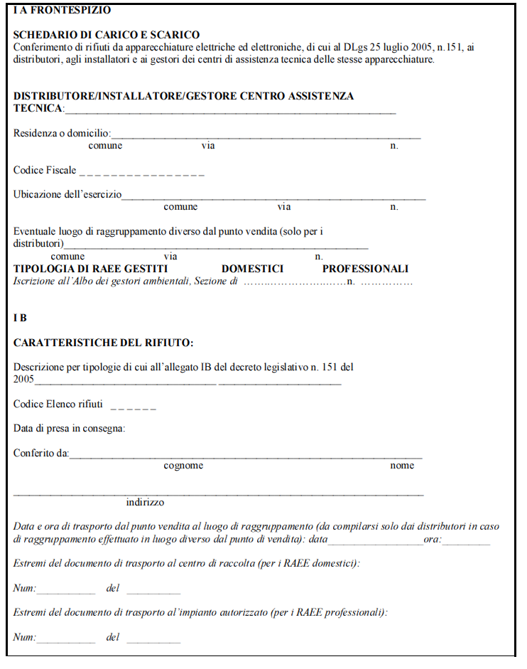
Allegato II

Documento semplificato di trasporto dei rifiuti da apparecchiature elettriche ed elettroniche

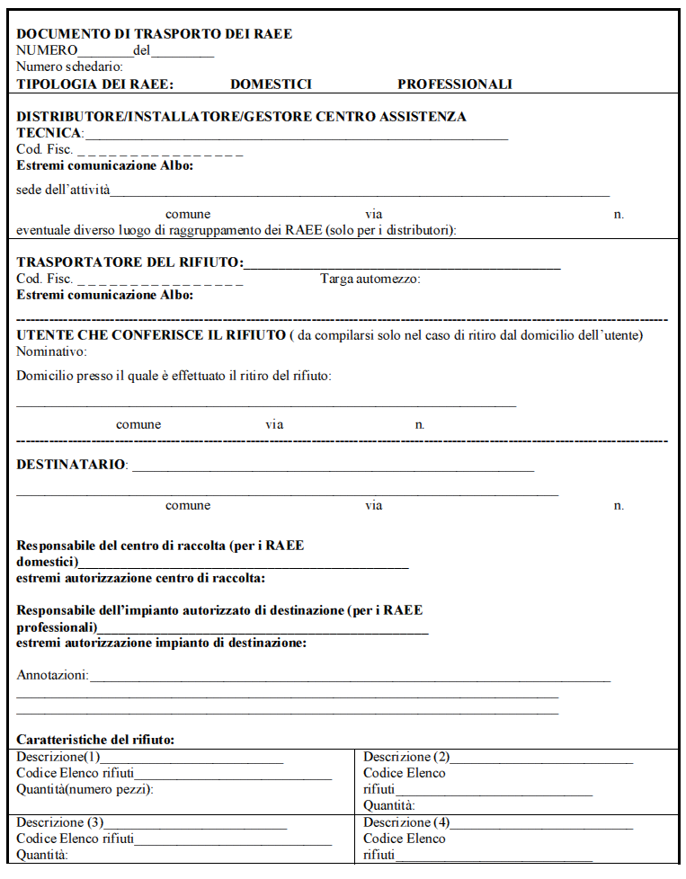
Allegato III

Documento attestante la provenienza domestica dei rifiuti da apparecchiature elettriche ed elettroniche consegnati dagli installatori e dai gestori dei centri di assistenza tecnica ai centri di raccolta

